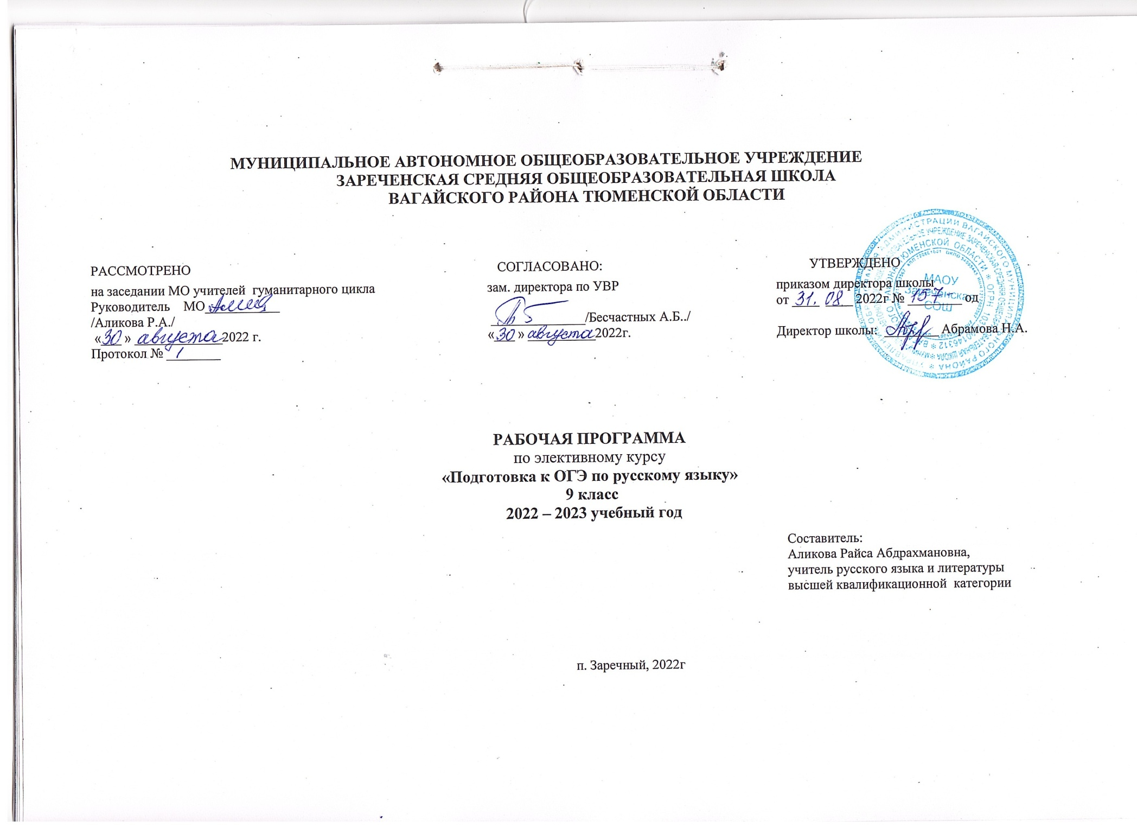1.ПОЯСНИТЕЛЬНАЯ ЗАПИСКА
Программа подготовки к государственной итоговой аттестации по русскому языку рассчитана на обучающихся девятых классов, получивших базовые умения владения орфографией и пунктуацией в пределах программы.
Цели и задачи изучения элективного курса «Подготовка к ОГЭ по русскому языку».
Основными целями курса является совершенствование приобретенных учащимися знаний, формирование языковой, коммуникативной, лингвистической компетенции, развитие навыков логического мышления, расширение кругозора школьников, воспитание самостоятельности в работе.
Задачи курса:
1. Познакомить учащихся с новой для них формой сдачи экзамена по русскому языку.
2. Помочь девятиклассникам преодолеть психологические трудности, связанные с экзаменом.
3. Познакомить ребят с процедурой проведения ОГЭ по русскому языку.
4. Научить выпускников правильному оформлению бланков.
5. Помочь девятиклассникам подготовиться к ОГЭ, повторив и систематизировав полученные ими сведения о русском языке.
6. Дать учащимся возможность объективно оценить свои знания по предмету.
7. Опробовать разработанные КИМы для сдачи ОГЭ.
Данный элективный курс призван помочь обучающимся успешно подготовиться к ОГЭ по русскому языку: повторить материал, изученный ранее, углубить имеющиеся знания, отработать навыки построения связной речи.

2. ОБЩАЯ ХАРАКТЕРИСТИКА ЭЛЕКТИВНОГО КУРСА
Учебно-тематическое планирование состоит из трех частей: работа над сжатым изложением, выполнение заданий на основе прочитанного текста, написание сочинения-рассуждения на лингвистическую тему или по содержанию прочитанного текста.
Сжатое изложение считается наиболее трудным видом работы. В планировании при обучении сжатому изложению особое внимание уделяется формированию следующих коммуникативно-речевых умений: вычленять главное в информации, сокращать текст разными способами, правильно, логично и кратко излагать свои мысли, умение находить и уместно, точно использовать языковые средства обобщенной передачи содержания. Работа над сжатым изложением должна проводиться на каждом занятии и усложняться по мере овладения данным умением.
Другая важная составляющая программы – подготовка к выполнению заданий с кратким ответом 2-8. Выполнение задания 2 содержит практикум по анализу некоторых языковых явлений, опознаванию определенных синтаксических конструкций (однородных членов предложения, обособленных определений и обстоятельств, других осложняющих элементов), При подготовке к выполнению задания 3 формируются практические умения постановки знаков препинания, задание 4 – умение распознавать типы связи словосочетаний; задание 5 развивает орфографическую зоркость, при подготовке к выполнению задания 6 формируются практические умения извлекать информацию из прочитанного текста; задания 7 связаны с анализом средств выразительности ; задания 8 связаны с использованием знаний из раздела «Лексика»;
Написание сочинения-рассуждения на лингвистическую тему (9.1.) и тему, связанную с анализом текста(9.2 и 9.3.) выполняется на основе печатного текста. Учитель при обучении сочинению-рассуждению создает условия для формирования следующих умений:
понимать чужую речь (осознавать тему и основную мысль высказывания),
проникать в авторский замысел, осознавать значение использованных автором средств выражения мысли, в том числе и знаков препинания;
продуцировать собственное связное высказывание, посвященное лингвистической проблеме;
способность этически корректно доказывать правильность назначения языковых средств;
умение цитировать и использовать цитаты из исходного текста как средство аргументации; умение композиционно оформлять текст;
умение выражать мысли в словесной форме, соблюдая нормы литературного русского языка и демонстрируя такие значимые качества речи как богатство, выразительность, точность, ясность, чистоту и др.
Все виды учебной деятельности обучающихся на занятии, различные упражнения, составляющие единую методическую систему, подчинены решению комплексной задачи – развитию речи школьников, усвоению ими практической грамотности.
Целесообразно познакомить каждого девятиклассника с критериями оценивания изложения и сочинения, что позволит избежать ошибок в построении текста, выделении микротем, помогает объективно оценивать собственную работу. Обучение приемам компрессии текста – важнейшая составляющая работы каждого учителя. Систематическая деятельность в этом направлении позволит отработать навыки сжатия при информационной переработке текста.

3. МЕСТО ЭЛЕКТИВНОГО КУРСА В УЧЕБНОМ ПЛАНЕ.

Программа составлена на 1 час в неделю, 34 часа в год.

4. ЛИЧНОСТНЫЕ, МЕТАПРЕДМЕТНЫЕ И ПРЕДМЕТНЫЕ РЕЗУЛЬТАТЫ ОСВОЕНИЯ УЧЕБНОГО ПРЕДМЕТА.

Личностные результаты:
- понимание русского языка как одной из основных национально-культурных ценностей русского народа, определяющей роли родного языка в развитии интеллектуальных, творческих способностей и моральных качеств личности, осознание роли русского языка как средства межнационального общения и государственного языка РФ, осознание необходимости владения русским языком для учебной, трудовой и профессиональной деятельности, социализации и самореализации; уважительное отношение к русскому языку, гордость за него; потребность сохранить чистоту русского языка как явления национальной культуры; стремление к речевому самосовершенствованию;
- самоопределение (внутренняя позиция школьника, самоидентификация, самоуважение и самооценка);
- смыслообразование (мотивация, границы собственного знания и "незнания");
- достаточный объем словарного запаса и усвоенных грамматических средств для свободного выражения мыслей и чувств в процессе речевого общения; способность к самооценке на основе наблюдения за собственной речью;
- морально-этическая ориентация (ориентация на выполнение моральных норм, способность к решению моральных проблем на основе децентрации, оценка своих поступков).
Метапредметные результаты:
Регулятивные (управление своей деятельностью, контроль и коррекция, инициативность и самостоятельность).
1. Целеполагание - постановка учебной задачи на основе соотнесения того, что уже известно и усвоено учащимся, и того, что еще неизвестно;
2. Планирование - определение последовательности промежуточных целей с учетом конечного результата; составление плана и последовательности действий;
3. Прогнозирование - предвосхищение результата и уровня усвоения, его временных характеристик;
4. Контроль в форме сличения способа действия и его результата с заданным эталоном с целью обнаружения отклонений и отличий от эталона;
5. Коррекция - внесение необходимых дополнений и корректив в план и способ действия в случае расхождения эталона, реального действия и его продукта;
6. Оценка - выделение и осознание учащимся того что уже усвоено и что еще подлежит усвоению, осознание качества и уровня усвоения.
Познавательные:
- работа с информацией
- работа с учебными моделями
- использование знако-символических средств, общих схем решения
- .выполнение логических операций: сравнения, анализа, обобщения, классификации, установления аналогий.
Коммуникативные:
- речевая деятельность (применение приобретенных ЗУН в повседневной жизни; способность использовать русский язык как средство получения знаний по другим учебным предметам; применение полученных ЗУН анализа языковых явлений на межпредметном уровне (на уроках иностранного языка, литературы и др.);
- навыки сотрудничества (коммуникативно целесообразное взаимодействие с окружающими людьми в процессе речевого общения на русском языке; овладение национально-культурными нормами речевого поведения в различных ситуациях формального и неформального межличностного и межкультурного общения);
- владение всеми видами речевой деятельности: (адекватное понимание информации устного и письменно сообщения, его цели, темы, основной мысли, основной и дополнительной информации;
- овладение разными видами чтения текстов разных стилей и жанров;
- умение воспроизводить прослушанный или прочитанный текст с заданной степенью свернутости: план, пересказ, изложение, конспект; умение строить устное и письменное высказывание с учетом сферы и ситуации общения, участвовать в беседах, обсуждениях;
- умение самостоятельно добывать знания, работать с различными источниками информации, включая ресурсы Интернета, пользоваться справочной литературой;
- овладение ресурсами отбора и систематизации материала на определенную тему, умение анализировать, сопоставлять, иллюстрировать, делать выводы, обобщать, аргументировать свою точку зрения.
Предметные результаты:
- освоение базовых понятий: язык и речь, речь устная и письменная, диалог и монолог, речевая ситуация, типы и функциональные стили речи, текст; система языка (фонетика, орфоэпия, лексика и фразеология, состав слова и словообразование морфология, синтаксис, орфография и пунктуация);
- знание языковых единиц русского языка (их признаков, проведение различных видов анализа слова, словосочетания и предложения);
- уместное употребление языковых единиц в речевой практике адекватно ситуации и стилю общения;
- знание норм русского литературного языка и речевого этикета и использование их в речевой практике при создании устных и письменных высказываний;
- умение пользоваться различными видами лингвистических, в том числе двуязычных, словарей;
- чтение и понимание общего содержания текстов разных функциональных стилей и жанров (художественных - стихи, песни, рассказы, отрывки из повестей и романов; учебно-научных - тексты учебников по разным предметам; научно-популярных - статьи из научно-популярных журналов; публицистических - хроника, информационное сообщение, комментарий; деловых - анкета, объявление, доверенность и т.п.).

5. СОДЕРЖАНИЕ ЭЛЕКТИВНОГО КУРСА.
Подготовка к написанию изложения (6 ч)
1.Текст как единица языка. Тема, идея, проблема текста и способы их установления, формулирования.
2. Композиция, логическая, грамматическая структура текста.
3.Микротема. Соотношение микротемы и абзацного строения текста. Абзац Синтаксическое богатство русского языка.
4.Главная и второстепенная информация в тексте. Способы сокращения текста: грамматические, логические, синтаксические.
5. Написание изложения.
Подготовка к выполнению заданий с кратким ответом (17 ч)
Задание 2.Синтаксический анализ предложения
Простые неосложненные предложения (в том числе с неоднородными определениями). Простые предложения, осложненные однородными членами. Обобщающее слово при однородных членах. Простые предложения, осложненные обособленными определениями, обстоятельствами и дополнениями. Простые предложения, осложненные вводными словами и вставными
конструкциями.
Сложные предложения: ССП, СПП, БСП.
Виды ССП, СПП, СПП с несколькими придаточными (последовательное подчинение, однородное подчинение, неоднородное подчинение). Сочинительные и подчинительные союзы (союзные слова).
Прямая речь. Предложения по цели высказывания (повествовательные, вопросительные и побудительные) по эмоциональной окраске (восклицательные и невосклицательные).
Количество грамматических основ. Главные и второстепенные члены. Способы выражения подлежащего и сказуемого. Полные и неполные предложения. Односоставные предложения.
Грамматическая основа – это главные члены предложения. Грамматическая основа состоит из подлежащего и сказуемого (или только одного из главных членов предложения).
Задание 3.Пунктуационный анализ предложений и текста.
Знаки препинания в простом предложении. Знаки препинания в сложном предложении: в ССП, СПП, БСП, а также в предложениях с разными видами связи). Оформление прямой и косвенной речи.
Знаки препинания в осложненных предложениях: в предложениях с однородными членами, обособленными членами, обращениями, вводными конструкциями (словами и словосочетаниями).
Задание 4.Синтаксический анализ словосочетания.
Типы подчинительной связи слов в словосочетаниях (согласование, управление, примыкание)
Задание 5. Орфографический анализ слов, предложений и текста.
Правописание приставок, корней, суффиксов, окончаний разных частей речи.
Правописание существительных, прилагательных, глаголов, числительных, местоимений, наречий, слов категории состояния, причастий, деепричастий, предлогов, союзов, частиц, междометий, звукоподражательных слов.
Слитное, раздельное, дефисное написание слов.
Задание 6.Анализ содержания текста.
Соответствие высказывания содержанию текста.
Задание 7.Анализ средств выразительности.
Тропы: метафора, олицетворение, эпитет, гипербола, сравнительный оборот, сравнение, фразеологизм, литота.
Задание 8.Лексический анализ слова, предложения, текста.
Сферы употребления слов. Происхождение слов. Активный, пассивный словарный запас. Стилистическая окраска слов. Значение фразеологизмов, пословиц, поговорок, афоризмов, крылатых слов. Однозначные и многозначные слова. Омонимы. Синонимы. Антонимы. Прямое и переносное значение слова. Лексическое значение слова.
Подготовка к написанию сочинения-рассуждения – 7 ч
1.Понятие о сочинении-рассуждении. Критерии оценки сочинения. Тема, идея, проблема текста. 2.Позиция автора. Собственная позиция. Подбор аргументов.
3.Композиция сочинения (тезис, аргументы, вывод). Оформление вступления и концовки сочинения.
4.Анализ написанного сочинения. Классификация речевых и грамматических ошибок.
5. Корректировка текста.
Контроль знаний-5 ч
Репетиционный экзамен в формате ОГЭ.

6. ТЕМАТИЧЕСКИЙ ПЛАН

№  п\п | Наименование тем, разделов | Макси-мальная нагрузка учащегося | Из них
 |  |  | Теоретическое обучение | Практикумы | Уроки контроля
1 | Подготовка к написанию изложения | 6 | 2 | 2 | 2
2 | Подготовка к выполнению заданий с кратким ответом | 17 | - | 15 | 2
3 | Подготовка к написанию сочинения-рассуждения | 7 | 2 | 3 | 2
4 | Контроль знаний | 4 | - | - | 5
 | Всего | 34 | 4 | 20 | 11

7. КАЛЕНДАРНО-ТЕМАТИЧЕСКОЕ ПЛАНИРОВАНИЕ
№ п/п | Тема | Количество часов
1-06.09 | Определение, признаки и характеристика текста как единицы языка. Тема, идея, проблема текста и способы их установления и формулирования. | 1
2 | Определение, признаки и характеристика текста как единицы языка. Тема, идея, проблема текста и способы их установления и формулирования. | 1
3 | Композиция, логическая, грамматическая структура текста | 1
4 | Микротема. Соотношение микротемы и абзацного строения текста. Абзац Синтаксическое богатство русского языка. | 1
5 | Главная и второстепенная информация в тексте. Способы сокращения текста: грамматические, логические, синтаксические. | 1
6 | Сжатое изложение. | 1
7 | Простые неосложненные предложения (в том числе с неоднородными определениями). Простые предложения, осложненные однородными членами. Обобщающее слово при однородных членах. Простые предложения, осложненные обособленными определениями, обстоятельствами и дополнениями. Простые предложения, осложненные вводными словами и вставными конструкциями. (Задание 2) | 1
8 | Сложные предложения: ССП, СПП, БСП.  Виды ССП, СПП, СПП с несколькими придаточными (последовательное подчинение, однородное подчинение, неоднородное подчинение). Сочинительные и подчинительные союзы (союзные слова). (Задание 2) | 1
9 | Прямая речь. Предложения по цели высказывания (повествовательные, вопросительные и побудительные) по эмоциональной окраске (восклицательные и невосклицательные). (Задание 2) | 1
10 | Количество грамматических основ. Главные и второстепенные члены. Способы выражения подлежащего и сказуемого. Полные и неполные предложения. Односоставные предложения. (Задание 2) | 1
11 | Знаки препинания в осложненных предложениях: в предложениях с однородными членами, обособленными членами, обращениями, вводными конструкциями (словами и словосочетаниями). (Задание 3) | 1
12 | Знаки препинания в сложном предложении: в ССП, СПП, БСП, а также в предложениях с разными видами связи). (Задание 3) | 1
13 | Оформление прямой и косвенной речи. (Задание 3) | 1
14 | Словосочетание. Виды связи слов в словосочетании. (Задание 4.) | 1
15 | Правописание приставок, корней, суффиксов, окончаний разных частей речи. | 1
16 | Правописание существительных, прилагательных, глаголов, числительных, местоимений, наречий, слов категории состояния, причастий, деепричастий, | 1
17 | Правописание предлогов, союзов, частиц, междометий, звукоподражательных слов. | 1
18 | Слитное, раздельное, дефисное написание слов. | 1
19 | Анализ напечатанного текста, отработка умения находить предложение, в котором содержится информация, необходимая для обоснования ответа на поставленный вопрос (Задание 6.) | 1
20 | Средства речевой выразительности. Отработка умения квалифицировать средства речевой выразительности. (Задание 7.) | 1
21 | Синонимы. Контекстуальные синонимы. Стилистически нейтральные слова. Антонимы. Омонимы. Стилистически и эмоционально окрашенные слова. (Задание 8.) | 1
22 | Выполнение заданий 2-8 | 1
23 | Выполнение заданий 2-8 | 1
24 | Понятие о сочинении-рассуждении. Критерии оценки сочинения. Тема, идея, проблема текста. | 1
25 | Позиция автора. Собственная позиция. Подбор аргументов. | 1
26 | Композиция сочинения (тезис, аргументы, вывод). Оформление вступления и концовки сочинения. | 1
27 | Написание сочинения-рассуждения на лингвистическую тему  (Задание 9.1) | 1
28 | Написание сочинения-рассуждения на тему, связанную с анализом текста  (Задание 15.2) | 1
29 | Написание сочинения-рассуждения на тему, связанную с анализом текста  (Задание 15.3) | 1
30 | Анализ написанного сочинения по выбору учащихся . Классификация речевых и грамматических ошибок. | 1
31 | Репетиционный экзамен в формате ОГЭ | 1
32 | Репетиционный экзамен в формате ОГЭ | 1
33 | Репетиционный экзамен в формате ОГЭ | 1
34 | Репетиционный экзамен в формате ОГЭ | 1
 | Итого: | 34

8. ТРЕБОВАНИЯ К УРОВНЮ ПОДГОТОВКИ ОБУЧАЮЩИХСЯ
Структура и содержание курса предполагают, что учащиеся должны овладеть практическими навыками выполнения экзаменационной работы. В результате изучения курса девятиклассники будут психологически подготовлены к ОГЭ, то есть будут знать все о предстоящем экзамене, уверенно ориентироваться в оформлении бланков, знать свои права и систему оценивания работ. А кроме этого ребята повторят знания о русском языке как о системе, повысят уровень качества знаний по русскому языку, что будет способствовать успешной сдаче экзаменов.
Таким образом, в результате прохождения программного материала будет реализовано следующее:
1) подготовка учащихся 9-го класса к прохождению государственной итоговой аттестации;
2) Формирование навыков, обеспечивающих успешное прохождение итоговой аттестации. В ходе занятий учащиеся научатся:
- работать с заданиями (внимательно читать формулировку задания и понимать её смысл (без возможности обратиться за консультацией к учителю);
- четко следовать инструкциям, сопровождающим задание;
- выполнять различные типы заданий;
- самостоятельно распределять время на выполнение заданий;
- правильно отмечать в бланке вариант ответа; вносить исправления в бланк экзаменационной работы.
-

